BUSINESS
PLAN



A.S. 2007/2008
Classe 4 AM
ISIS “Città di Luino”

PROGETTO IMPRENDITORIALE 3
OBIETTIVI 6
CRITERI 6
DIMENSIONI DEL FENOMENO 19
In Italia 19
L'INCREDIBILE AVVENTURA DEL COMMERCIO EQUO E SOLIDALE 19
PRODOTTI 19
Alimentari: 19
Artigianato: 19
Benessere: 19
NUOVI PRODOTTI 19
banane equo solidale 19
Tererito 19
Bambole in stracci 19
Artigianato Piel-Acida 19
Tribal Textiles 19
Bomboniere 19
Notes-Album decori naturali 19
Oggetti per la casa 19
Cosmetica 19
Abbigliamento 19
MERCATO DI SBOCCO E DI APPROVVIGIONAMENTO 19

PROGETTO IMPRENDITORIALE

La nostra azienda si batte per uno sviluppo sociale equo e dignitoso. L’obiettivo primario non è la massimizzazione del profitto, bensì la lotta allo sfruttamento e alla povertà legate a cause economiche, politiche sociali.
Ci inseriamo dunque in una forma di commercio internazionale nella quale si cerca di salvaguardare i produttori ed i lavoratori dei paesi in via di sviluppo, si offre un trattamento rispettoso che contrasta le pratiche di commercio basate sullo sfruttamento, che spesso vengono applicate dalle aziende multinazionali. La Bottega del Mondo non si basa solo sul commercio, trasmette, infatti, informazioni sui singoli prodotti e sulle persone dell’emisfero Sud. Organizziamo mostre con serate dedicate all’informazione e alla discussione, feste e visite nelle scuole per farci conoscere meglio e per mantenere i contatti con gli enti culturali, religiosi, sociali e politici.

Tra i tipici prodotti del commercio equo e solidale troviamo:
Prodotti alimentari (cacao, caffè, zucchero di canna….);
Prodotti artigianali (sottopentola, caraffa,…);
Prodotti di benessere (incenso, oli essenziali,…).

Invece i servizi che offriamo sono:
Creare collegamenti e scambi con le altre Associazioni Europee delle Botteghe del Commercio Equo e Solidale;
Mantenere i contatti con le Associazioni di produttori nei paesi in via di sviluppo, favorendone così la conoscenza diretta da parte delle Botteghe associate;
Diffondere attraverso seminari interni ed incontri aperti il Commercio Equo e Solidale, anche con la partecipazione dei rappresentanti dei produttori.

Le persone che si occuperanno degli acquisti dell’azienda, sono:

- Boateng Dorcas
- Bubba Martina
- Caria Chiara
- Colombo Alessandro
- Putzu Laura

Quelli che invece si occuperanno dell’aspetto amministrativo sono:

Per quanto riguarda la contabilità
- Franco Romina
- Gaspari Michela
- Giaccio Andrea
- Guatteri Giada
- Vassallo Mattia
- Mazzetti Daniela

Per quanto riguarda la tesoreria:

- De Sensi Lisa
- Galantucci Mirco
- Poetizzi Michela
- Zanetti Davide

Per quanto riguarda la contabilità IVA:
- Di Toro Paola
- Massara Fabrizio
- Monti Cristina
- Moro Monia

Le persone presenti in segreteria sono:

- Giaccio Manuela
- Gugole Raffaella
- Perri Marella
- Rossi Ilenia

Le persone che si occuperanno delle vendite:
- Cincinnato Anna
- Cosi Alessandra
- Cremona Elisa
- Cuccia Sabrina
- Vaghi Andrea

OBIETTIVI

Il nostro è un settore che si preoccupa di migliorare le condizioni di vita dei produttori, aumentandone l’accesso al mercato, rafforzando le loro organizzazioni, pagando un prezzo migliore ed assicurando continuità nelle relazioni commerciali.

Si cerca di promuovere opportunità di sviluppo per produttori svantaggiati, specialmente gruppi di donne e popolazioni indigene e proteggere i bambini dallo sfruttamento nel processo produttivo.

Divulghiamo informazioni sui meccanismi economici di sfruttamento, tramite la vendita di prodotti, favorendo e stimolando nei consumatori la crescita di un atteggiamento alternativo al modello economico tramite la ricerca in nuovi modelli di sviluppo.

Organizziamo rapporti commerciali e di lavoro senza fini di lucro nel rispetto della dignità umana, aumentando la consapevolezza dei consumatori sugli effetti negativi che il commercio internazionale ha sui prodotti, in maniera tale che possano esercitare il proprio potere di acquisto in maniera positiva.

Si tende a proteggere i diritti umani dandone la giusta importanza e si promuove un uso equo e sostenibile delle risorse ambientali.

CRITERI

Le organizzazioni di Commercio Equo e Solidale si impegnano a pagare un prezzo equo che garantisca a tutte le organizzazioni un giusto guadagno.

Questo prezzo è concordato con il produttore stesso sulla base del costo delle materie prime, del costo del lavoro locale, della retribuzione dignitosa e regolare che spetta ad ogni singolo produttore.

Ci impegnamo inoltre, ad adottare strutture organizzative in tutti gli aspetti della attività in cui sia garantita una partecipazione collettiva al processo decisionale e a reinvestire gli utili nella attività produttiva per il beneficio sociale dei lavoratori e non dividerne tra essi.

Garantiamo un flusso di informazioni che consenta di conoscere le modalità di lavoro, le strategie politiche e commerciali ed il contesto socio economico di ogni organizzazione, per evitare forme di speculazione.

Valorizziamo e privilegiamo i prodotti artigianali i quali esprimono la base culturale, sociale e religiosa del luogo favorendo uno scambio culturale.

Per evitare azioni che indeboliscono il commercio equo solidale ci impegniamo, in caso di problemi, a fare un percorso di confronto e di dialogo.

Non ricorriamo al lavoro infantile e a non sfruttiamo il lavoro minorile, agendo nel rispetto della Convenzione Internazionale sui diritti dell'Infanzia.

Ci manteniamo costantemente informati sui prodotti che vengono venduti, verificando che vengano rispettati i criteri del Commercio Equo e Solidale.

Promuoviamo iniziative di economia solidale al meglio delle nostre possibilità.

Cerchiamo di coinvolgere produttori di base, volontari e lavoratori nelle decisioni che li riguardano.

I nostri prodotti sono caratterizzati dalla loro unicità, il caffè e il tè sono i primi prodotti d’esportazione sia per tutta la fascia equatoriale che quella tropicale sia per una dozzina di paesi dell’Africa dell’Est.

La produzione di caffè varia al variare del clima.

Il prezzo è dato dall’incontro tra domanda e offerta. A differenza della domanda, l’ offerta è influenzata dai fenomeni ambientali e dalle scelte governamentali che possono incoraggiare o scoraggiare la produzione di caffè o anche quella del tè.

I nostri principali concorrenti sono tutti le multinazionali come:

- Nestlè
- Unilever
- Chiquita

DIMENSIONI DEL FENOMENO

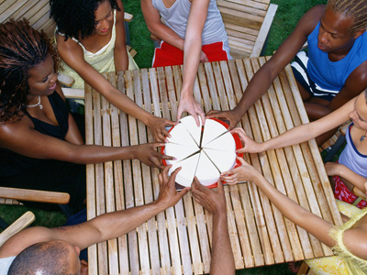
Durante il 2005 nella sola Unione Europea il commercio equo e solidale ha raggiunto un fatturato record di 660 milioni di euro, due volte e mezzo maggiore rispetto allo stesso nel 2001. Sempre nell'UE, sono più di 79 mila i punti vendita che trattano merci solidali (57 mila di questi sono supermercati comuni che vendono anche prodotti equi) mentre sono circa 2800 le botteghe del mondo presso cui offrono il loro servizio circa 100 mila volontari.

In Italia
Il dato italiano sulla spesa pro-capite è il più basso d'Europa: 35 centesimi di euro a testa. Le botteghe solidali sono circa 600 in tutta Italia e sono concentrate prevalentemente nel nord-ovest e nel nord-est, rispettivamente il 38% e il 22,6% del totale. Sono specializzate (40% del totale) in prodotti artigianali di fascia medio-alta provenienti da più di 50 paesi del sud del mondo. Il 52,2% delle botteghe ha lo status di associazione mentre il 24,% sono cooperative. Da notare che l'88% di esse si trova nelle grandi città.
Le persone coinvolte nelle botteghe tra dipendenti, volontari, soci e cooperative, sono 60 mila. I prodotti del commercio equo, specialmente quelli alimentari, si trovano in molte catene della grande distribuzione come Coop Italia, Crai, Auchan, Lidl. I punti vendita che trattano prodotti equo solidali in Italia sono più di 5.000.

L'INCREDIBILE AVVENTURA DEL COMMERCIO EQUO E SOLIDALE

Correva il lontano anno 1969, quando a Brekelen (Olanda), un gruppo di giovani di ispirazione cattolica dava vita al primo world shop (bottega del mondo) della storia. L'idea era in sé semplice e ambiziosa: far capire ai consumatori come fosse possibile dare un aiuto concreto ai lavoratori del "terzo mondo", acquistando prodotti artigianali realizzati seguendo canoni di eticità. Due anni dopo, i world shops in Olanda erano già 120. La loro diffusione è stata quindi straordinaria, prova ne siano gli ultimi dati diffusi da Ctm Altromercato: attualmente, nei 18 Paesi europei coinvolti nel commercio equo sono 2750 le botteghe, che impegnano ogni giorno 100mila volontari. Sono inoltre ormai 60mila i supermarket che vendono prodotti del commercio equo e solidale, mentre il numero delle organizzazioni di importatori è giunto a 60.

Ma cosa si intende esattamente per commercio equo e solidale? Forse sarebbe più facile definire in negativo questo tipo di mercato "altro", spiegando ciò che non è. Non è elemosina, sicuramente. Non a caso uno degli slogan del movimento per il commercio equo e solidale è not aid but fair trade (non aiuto, ma commercio equo). Ai produttori dei paesi del Sud del Mondo, viene infatti corrisposto un giusto prezzo, grazie al quale è possibile migliorare le loro condizioni lavorative e di vita in generale.
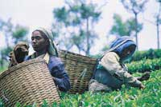

Del the Katio (Zimbabwe) scopriamo infatti che: "viene coltivato in Zimbabwe sui fertili altipiani al confine con il Mozambico senza ricorso ai pesticidi; la raccolta viene effettuata manualmente" e, continuando nella lettura, scopriamo che questo progetto nasce da un'intesa tra un'impresa statale e gruppi di contadini autorganizzati. Sono coinvolte, nelle varie fasi, circa 1500 persone di cui la metà sono donne che lavorano prevalentemente nelle fasi della raccolta; gli uomini si occupano della sarchiatura ed affiancano le donne nella fase di raccolta. Accanto al the i contadini coltivano i banani per il consumo familiare e gli ortaggi per il mercato locale; la Katio Farm fornisce ai lavoratori abitazioni, istruzione scolastica ed assistenza sanitaria.
Pagando la cifra di un euro e quarantacinque centesimi per 20 bustine di the, abbiamo compiuto tre ottime azioni in un colpo solo: aiutato lo sviluppo di questo progetto, bevuto un the vero, con un gusto vero, e scoperto la storia dei contadini dello Zimbabwe (elemento culturalmente non indifferente.)

Ecco un'altra caratteristica dei prodotti del commercio equo: hanno una storia. Risulta strano, per un consumatore occidentale, accostarsi a questa filosofia, abituato come è, a comprare prodotti anonimi da anonimi scaffali tutti uguali. Chi ci aveva mai pensato che, dietro una bustina di the, c'è della gente che ha lavorato per produrla, della gente che magari ha una storia, dei sentimenti, dei sogni?

Cambiamo lo scenario, stavolta ci spostiamo nelle isole Filippine: "Qui esiste il "Coordinamento donne Gabriela - per ricordare Gabriela Silaug, rivoluzionaria filippina, uccisa dagli spagnoli nell'ottocento -, una organizzazione che conta oltre 50mila aderenti e che, fra l'altro, ha dato vita a due associazioni: SILANG, per la raccolta delle banane, e NAGAISA, per la lavorazione e la trasformazione. Così viene prodotta, in un'isola del Sud delle Filippine la banana chips, un prodotto nuovo che ha riscontrato il favore del pubblico europeo" .

Si sarà insomma compreso come, quello del commercio equo, sia un mondo affascinante e particolarissimo, pieno di colori e profumi, un mondo molto diverso dalla freddezza globalizzata dei mercati capitalistici. Questo tipo di commercio ha in sé una sfida ambiziosa, quella di rendere equi, in un non troppo lontano futuro, tutti gli scambi mondiali attualmente regolati dalla logica di mercato. Secondo quest'ultima, a stabilire il prezzo di un prodotto è solo il meccanismo della domanda e dell'offerta, meccanismo che porta a mettere da parte la considerazione che, dietro la produzione di un determinato bene, ci siano delle popolazioni, che non possono sopravvivere senza un pagamento adeguato ai loro bisogni.

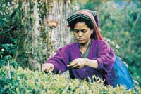

PRODOTTI

Il trattamento dei nostri prodotti deriva dalla crescente necessità di supportare i paesi in forte difficoltà economica.
Il mercato equo solidale offre un'ampia gamma di prodotti, dai generi alimentari ai pezzi di artigianato, dai cosmetici all'abbigliamento, fino alle proposte editoriali. Per vivere ogni momento della giornata in modo equo e solidale.
I soci dell’associazione “La Bottega Solidale” si propongono di contribuire a realizzare la promozione di azioni sociali e di comportamenti economici atti e tendenti alla limitazione ed eliminazione di tutte le forme di sfruttamento e di limitazione allo sviluppo attualmente esistenti nel rapporto fra paesi ricchi e paesi poveri del mondo.
Intendiamo entrare nel mercato con una prima serie di prodotti:

PRODOTTI EQUI SOLIDALI

Alimentari:
Crema di frutta esotica: La crema di frutta esotica altromercato è uno squisito mix di papaya, banana e passion fruit coltivati con metodi assolutamente naturali senza utilizzo di fertilizzanti chimici o pesticidi.

Confetture extra di more: La confettura extra di more è prodotta esclusivamente con frutta fresca, coltivata senza uso di pesticidi o fermenti chimici, utilizzando zucchero integrale ottenuto dalla spremitura della canna da zucchero senza il ricorso a sbiancanti di sintesi quali l'anidride solforosa.

Thè verde bio: Il tè verde altromercato, di varietà Chun mee, è originario dello Sri Lanka dove viene coltivato a 1200 metri di altitudine, nelle piantagioni di Idulgashena: si può quindi definire high grown, cioè coltivato in altitudine, caratteristica che gli conferisce ottima qualità.

Thè nero ai frutti di bosco: La pregevolezza del tè (Camelia sinensis), arbusto della famiglia delle Theacee, dipende da diversi fattori: la varietà della pianta, il metodo di coltivazione usato, l’altitudine, l’età della foglia. In particolare il tè nero si differenzia da quello verde per il trattamento: viene sottoposto a fermentazione.

Thè verde al gelsomino: La pregevolezza del tè (Camelia sinensis), arbusto della famiglia delle Theacee, dipende da diversi fattori: la varietà della pianta, il metodo di coltivazione usato, l’altitudine, l’età della foglia. In particolare il tè verde si differenzia dal nero per il trattamento: non viene, infatti, sottoposto a fermentazione.

Orzo solubile: L'orzo tostato e macinato altromercato proviene dall'Ecuador dove piccoli agricoltori sono impegnati nella coltivazione, nella raccolta e nella mondatura, attraverso
sistemi artigianali e manuali e senza impiego di agenti chimici, per offrirci un prodotto completamente equo e solidale.

Camomilla bio: La camomilla (Matricaria Chamomilla) è una pianta aromatica appartenente alla famiglia erbacea delle composite, che cresce spontaneamente in alcune zone dell'Asia, Africa ed Europa.

Carcadè bio: Il carcadè (Hibiscus Sabdariffa), o tè Rosa dell’Abissinia, è una pianta erbacea della famiglia delle Malvacee che esprime la sua bellezza con dei fiori gialli dal calice rosso carnoso e frutti a capsula dai quali si ricavano bevande e marmellate. Ha bisogno di poca acqua e poche cure.

Caffè miscela bio lattina: Bio Caffè è una miscela 100% arabica proveniente da America Latina ed Africa, tra cui Brasile, Etiopia, Guatemala, Messico e Nicaragua. Di fine acidità, corpo equilibrato e gusto aromatico, che riempie piacevolmente con lieve sentore di agrumi, è ideale per una pausa pomeridiana accompagnata da un morso di cioccolato fondente.

Caffè miscela classica per moka: Miscela Classica unisce caffè arabica e robusta provenienti da America Latina (Nicaragua e Guatemala) ed Africa (Uganda e Tanzania) correttamente dosati per ottenere un gusto stimolante e giustamente persistente.

Cioccolato al latte con nocciole: Mascao è il primo cioccolato del commercio equo al mondo. La sua unicità è quella di essere prodotto con zucchero di canna integrale. Tutti gli ingredienti sono da agricoltura biologica.

Cioccolato fondente: La sua storia comincia al Sud del mondo: in Bolivia e in Repubblica Dominicana vengono coltivate e raccolte le cabosse di cacao biologico, nelle Filippine lo zucchero integrale di canna. Mascao non contiene grassi diversi dal burro di cacao, né lecitine di soia. La cura è continua nella lavorazione, che avviene in Svizzera con procedimenti artigianali.

Succo tropicale: Il succo tropicale è una ricetta esclusiva che mescola in modo sapiente diversi frutti esotici, senza l'aggiunta di zucchero o altre sostanze: arancia, ananas, maracujà, banana e mango, il risultato è un particolare equilibrio di gusto che si distingue dalla media dei succhi tropicali in commercio.

Artigianato:
Caraffa in ceramica smaltata: E' una caraffa per bevande in ceramica smaltata con disegni geometrici centrali.

Cucchiai da cocktail animaletti in legno: Set di 4 cucchiai da cocktail in acciaio inossidabile. Misura 19,5x13x3,5.

Piatto da portata ovale in ceramica: Piatto da portata ovale in ceramica con bordo arrotondato.

Sottopentola "pesce" in Juta: Sottopentola con forma a pesce per sostenere tutti i vari tipi di pentole.

No child solders: Cd musicale.

Benessere:
Olio essenziale "lavanda": L'olio essenziale di lavanda è il miglior rimedio per le ustioni, le bruciature e le scottature solari.

Incenso 10 stick "classico": Confezione da 10 stick che bruciano per circa 50 minuti e la fragranza persiste a ... creati per evocare la calma e la serenità di un classico Giardino Zen.

NUOVI PRODOTTI

In seguito, tra tre anni, sulla base della risposta del Luinese arricchiremo la nostra offerta inserendo anche i seguenti prodotti:

Banane equo solidale
La parola banana deriva dall'arabo e significa dito. La banana, che non era ancora stata scoperta ed importata in Europa, veniva descritta nel 1601 come il frutto che profuma di rosa.
Le banane sono il quinto prodotto agricolo al mondo: un grande affare che influisce sulla vita di molte persone, e che può essere gestito in modo da non danneggiare chi produce direttamente.

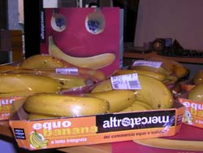
La qualità e la genuinità del prodotto. Le banane eque solidali vengono coltivate biologicamente senza l'uso di pesticidi e prodotti chimici dannosi per la salute del lavoratore nelle piantagioni di banane e per il consumatore.

Il pagamento di un prezzo equo ai piccoli produttori. Questo prezzo può arrivare fina a 6 volte in più di quanto pagato dagli intermediari locali e non può in ogni caso mai scendere sotto un minimo prefissato. Viene garantito il non utilizzo di manodopera infantile.

la garanzia di salari equi e buone condizioni di lavoro per i lavoratori nelle piantagioni (i luoghi, i macchinari e le dotazioni degli strumenti di lavoro devono essere sicuri e non comportare alcun rischio per la salute del lavoratore);

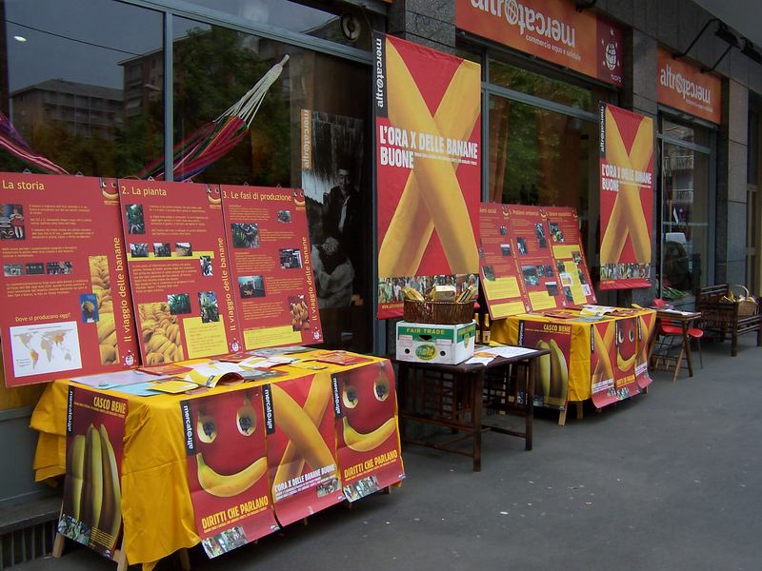

Tererito

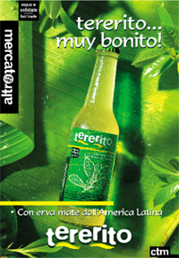
Il Tererito è una bevanda dissetante e frizzante a base d’estratto d’erba mate, ispirata alla tradizione sud americana, dove le infusioni ottenute con le foglie di quest’erba sono consumate calde nella caratteristica zucca vuota (il “Matti”), oppure servite fredde miscelate con succo di agrumi (il cosiddetto Tererè).Tererito si presenta solo in due versioni: la lattina da 33cl e la bottiglietta in vetro da 275 ml. Il colore del "fuori" è verde acceso: la lattina è tutta verde e riporta la scritta "altromercato" ed il simbolo "equo e solidale", così come l'etichetta della bottiglia. Il prezzo è identico a quello di guaranoti, 0,60 € per la lattina e 0,65 € per la bottiglietta.
La bevanda in questione è gassata e dolcificata con zucchero di canna, le note di mate si sentono subito sia dall'odore che dal retrogusto. Tuttavia il sapore è decisamente più blando di quello dell'infuso di mate, anche se lo si ritrova comunque anche in questa bevanda. Tererito è un prodotto all’86% (acqua esclusa), con ingredienti del commercio equo e solidale: l’erba mate dal Brasile (Semterra) o Argentina (coop. Rio Paranà), lo zucchero di canna dal Costa Rica (Coopeagri)
L'erba mate utilizzata per ottenere questa bevanda è di origine brasiliana e proviene dalle coltivazioni del progetto Semterra mentre lo zucchero di canna, proveniente da Costarica, è prodotto da Coopecanhera.
Il colore di tererito è un giallo pallido, più chiaro della camomilla, ed è gassato più o meno come una qualsiasi altra bevanda.

Bambole in stracci
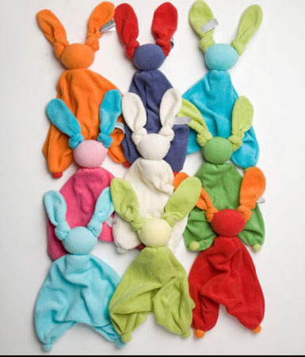
PEPPA® è una collezione di bambole di stracci fatte a mano, confezionate unicamente con materiali naturali. La testa delle bambole è riempita di lana di pecora - materiale in grado di assorbire molto rapidamente gli odori.
Ogni bambola Peppa® è speciale per la sua qualità, la scelta dei materiali, i tanti modelli, le finiture..

Commercio Equo-Solidale:
Ma c'è un altro aspetto che è importante conoscere: queste bambole sono prodotte in commercio equo, cioè in un contesto di relazioni commerciali eque nei confronti di chi le realizza. Il concetto di commercio equo non si limita, ovviamente, ad escludere il lavoro minorile, ma si propone di garantire condizioni di lavoro umane ed un compenso adeguato, osservando i seguenti principi:
- I produttori sono retribuiti in maniera equa: gli artigiani devono ricavare dal loro lavoro i mezzi necessari al sostentamento loro e della loro famiglia, in considerazione del costo della vita nei relativi paesi.
- La produzione ha luogo in un contesto sociale accettabile: importanti, oltre al ricavato, sono le condizioni, il luogo e le ore di lavoro.
- La trasmissione delle tecniche e delle conoscenze relativamente alle tecniche di produzione e al quadro generale del mercato.
- Il rispetto per l'ambiente: per quanto è possibile si impiegano materiali naturali, talvolta da coltura biologica, e colori ecologici.
- Il finanziamento: nei paesi in via di sviluppo, i produttori spesso non dispongono dei mezzi per procurarsi, per esempio, materie prime di buona qualità. In tal caso, non solo la produzione stessa, ma anche l'acquisto delle materie prime è prefinanziato.
La continuità a livello di prezzo: i produttori, in una prima fase, hanno bisogno di un minimo di protezione; per questa ragione non sono esposti alla fluttuazione dei prezzi delle materie prime, dei prezzi di mercato ecc., ma hanno la garanzia di un ricavo base sufficiente ai loro bisogni fondamentali.
- L'utilizzazione di materiali prodotti sul posto, o comunque disponibili localmente, in modo tale che l'economia del paese ne tragga il massimo profitto.
- L'utilizzo di materie prime d'importazione è evitato per quanto possibile.

Artigianato Piel-Acida

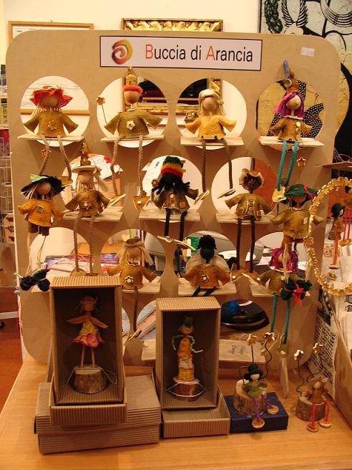
Piel Acida è un piccolo laboratorio artigianale che produce articoli da regalo riciclando le bucce di arancia scartate dalle venditrici di succo di arancia che a decine si trovano agli angoli delle strade. E' nato a Bogotà nel 1989 da un'idea di Ana Maria Piedrahita, un medico colombiano che ha cambiato professione per il piacere del lavoro artigianale. Piel Acida impiega una ventina di persone tra produzione e amministrazione, quasi tutte donne.
Tutti i lavoratori hanno redditi fissi, assicurazione sanitaria a norma di legge, ferie pagate, tredicesima e alcuni benefici per i figli. Il reddito dei lavoratori non scende mai sotto il minimo legale (140 euro al mese) ma i salari crescono in funzione delle capacità e della produttività.
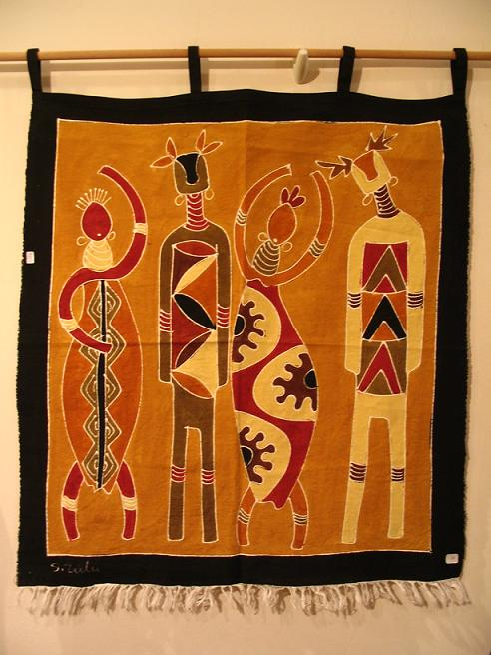

Tribal Textiles

L'attività del Tribal Textiles è nata dieci anni fa per volere di Gillie Lightfoot, una ragazza inglese da tempo residente in Zambia.
Gille ha scelto una parte remota del parco di Mfuwe con l'obiettivo di creare lavoro e fare formazione a beneficio degli abitanti dei villaggi, insegnando loro tecniche artistiche e commerciali ed un metodo di lavoro creativo.
Tribal Textiles impiega tra le 60 e le 80 persone.
Ogni arazzo prodotto è unico ed originale e richiede fino a tre giorni di lavoro.
Una vera e propria opera d'arte.
Il processo di lavorazione consiste di diverse fasi preparatorie che comprendono lo sfilacciare, pulire, tingere ed inamidare la tela.
In seguito viene la parte prettamente artistica che consiste nel dipingere utilizzando la tecnica della 'cera a perdere' (qui la cera è sostituita dalla più pratica pasta d'amido), nella 'cottura' dei pezzi realizzati, ossia l'essiccazione in appositi forni a circolazione di aria calda, e infine nella rimozione dello strato di amido e nel lavaggio.

Bomboniere

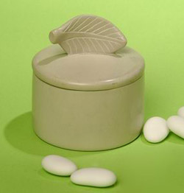
Fogliolina “ foglia africana” in pietra saponaria:
proveniente dal Kenya Prezzo di vendita : 9,90 Euro

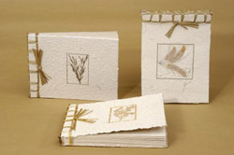
Notes-Album decori naturali
proveniente dal Bangladesh
Prezzo di vendita : 6,00 Euro

Oggetti per la casa
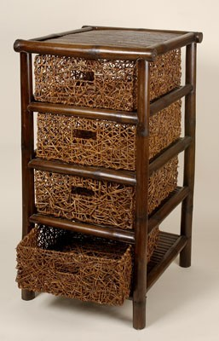
Mobile in Bambù con cassetti: proveniente dalle Filippine Prezzo di vendita: 121 Euro

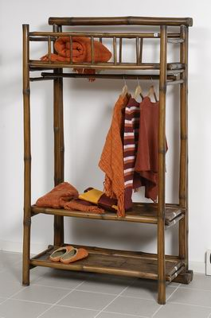

Cabina armadio in Bambù: proveniente dalle Filippine
Prezzo di vendita: 150,00 Euro

Cosmetica

Latte detergente all'aloe vera - idratante, addolcente: Un latte detergente delicato e cremoso, arricchito con aloe vera ed estratto di camomilla, per la pulizia quotidiana del viso. La sua formulazione, a ph isodermico, asporta delicatamente le impurità, lasciando la pelle morbida e vellutata. Studiato per le pelli secche e sensibili, é adatto a tutti i tipi di pelle.
Prezzo di vendita: 9,80 Euro

Abbigliamento

Body a righe senza maniche: proveniente dal Perù.
Colore: naturale- vicuna- verde, misure da 1 a 3 mesi
Prezzo di vendita: 12,90 Euro

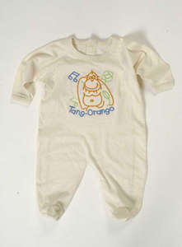

Pigiamino tang-orango: proveniente dal Perù.
Colore: vicina, misure dai 6 ai 9 mesi
Prezzo di vendita: 18,90 Euro

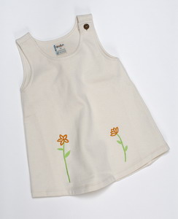

Abitino margherite: proveniente dal Perù.
Colore: naturale- caffè, misura: 12 mesi.
Prezzo di vendita: 39,50 Euro

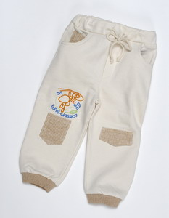

Pantalone forma-classica: proveniente dal Perù
Colore: naturale- caffè, misura: 12 mesi.
Prezzo di vendita: 38,50 Euro

MERCATO DI SBOCCO E DI APPROVVIGIONAMENTO

LE BOTTEGHE DEL MONDO, sono organizzazioni di distribuzione al dettaglio, le quali condividono gli obbiettivi del commercio equo e solidale.
l'associazione si ispira ai principi universali della fratellanza e della solidarietà umana e si batte per uno sviluppo sociale equo e dignitoso nel sud come nel nord del mondo, nella salvaguardia di ogni differenza etnica, culturale, religiosa.
Le botteghe del mondo sono organizzate come associazioni o cooperative senza fine di lucro, e si caratterizzano come soggetti dell'economia no profit che agiscono nel contesto del commercio equo e solidale. Esse non si limitano alla vendita dei prodotti del commercio equo, ma propongono iniziative che vanno nella direzione di un modello di sviluppo più giusto, umano e sostenibile. Molte di loro si riuniscono in un'associazione che è stata fondamentale per la crescita del commercio equo in Italia, l'AssoBdM.
Le BDM devono:
- Commercializzare prevalentemente i prodotti del Commercio Equo e Solidale, importati sia direttamente che attraverso le Centrali di Importazione.
- Scegliere i fornitori esterni al circuito del commercio equo e solidale fra quelli organizzati in strutture no profit, con finalità sociali e con gestione trasparente e democratica e che abbiano prodotti eco-compatibili e culturali. Non intraprendere relazioni commerciali con aziende che, con certezza, violino i diritti umani e dei lavoratori.
- Promuovere iniziative di economia solidale al meglio delle proprie possibilità.
- Fornire ai consumatori tutto il materiale informativo disponibile, comprese le schede del prezzo trasparente.
- Sostenere le campagne di sensibilizzazione e pressione, condotte a livello nazionale ed internazionale, volte a realizzare gli obiettivi del Commercio Equo e Solidale.
- Mantenersi costantemente informate sui prodotti che vengono venduti, verificando che vengano rispettati i criteri del Commercio Equo e Solidale
- Essere senza fini di lucro
- Inserire, appena possibile, personale stipendiato all'interno della struttura, garantendo un'adeguata formazione
- Valorizzare e formare i volontari e garantire loro la partecipazione ai processi decisionali
Le principali attività sono quelle di lanciare campagne di sensibilizzazione ed informazione a livello nazionale ed europeo predisponendo materiale da diffondere a livello locale nelle singole Botteghe. Ad esempio svolgere sul territorio nazionale corsi di educazione allo sviluppo rivolti a tutti i livelli scolastici, in collaborazione con studenti, insegnanti e provveditorati allo scopo di diffondere i valori che stanno alla base del Commercio Equo e Solidale.

Dove reperiamo i prodotti equo solidali?
I prodotti del Commercio Equo e Solidale sono reperibili presso numerose centrali di importazione, sparse in tutta Italia. Inoltre in Italia ci sono molte Botteghe del Mondo che hanno contatti diretti con i produttori; spesso le botteghe si impegnano per lo sviluppo di
piccoli progetti, ma alcune sono diventate ormai delle vere “professioniste” dell’importazione.

I produttori fanno parte di organizzazioni di produzione e commercializzazione di artigianato ed alimentari che condividono gli obbiettivi del commercio equo.
I produttori devono:
- Perseguire logiche di auto-sviluppo e di autonomia delle popolazioni locali.
- Evitare di esportare prodotti alimentari e materie prime scarseggianti o di manufatti con queste ottenuti.
- Favorire l’uso di materie prime locali.

Qualora i produttori non siano in grado di esportare direttamente possono servirsi di organizzazioni di esportazioni.

Gli esportatori fanno parte di organizzazioni che acquistano dai produttori e vendono principalmente agli importatori. Essi condividono gli obbiettivi del commercio equo e solidale.
Gli esportatori devono:
- Assicurarsi che i principi del commercio equo e solidale siano conosciuti dai produttori e lavorare con questi per applicarli.
- Dare ai produttori, se da questi richiesto, il pre-finanziamento della merce o altre forme di credito.
- Fornire informazioni sui prodotti e sui prezzi pagati ai produttori.
- Garantire rapporti di continuità con i produttori .

Si deduce che le botteghe del mondo sono mercati di sbocco, ovvero negozi in cui la merce prodotta e acquistata, con regolare prezzo dai lavoratori dei paesi poveri, viene esposta e venduta al pubblico.
A quel punto diviene importante far capire al cliente che quando compra in uno di questi negozi non fa solo un semplice acquisto ma aiuta a realizzare il nostro progetto e in un certo senso è come se anch’esso facesse parte di quest’organizzazione.
Vogliamo che La Bottega del Mondo sia scelta da molti consumatori come il loro punto di riferimento per un inizio di commercio equo.

